Exercício 9

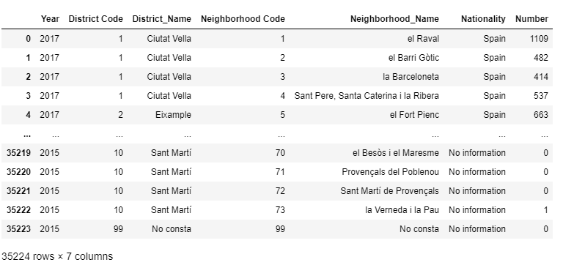

-DataFrame imm_nat, com colunas District_Name e Neighborhood_Code já renomeadas

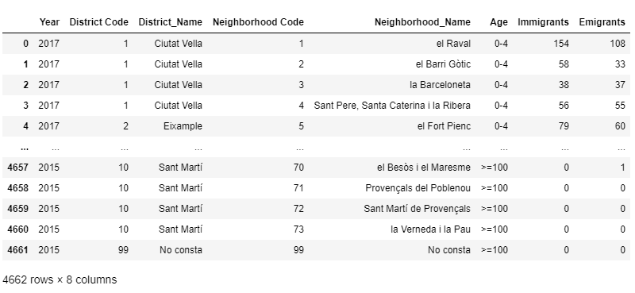

-DataFrame imm_age, com colunas District_Name e Neighborhood_Code já renomeadas

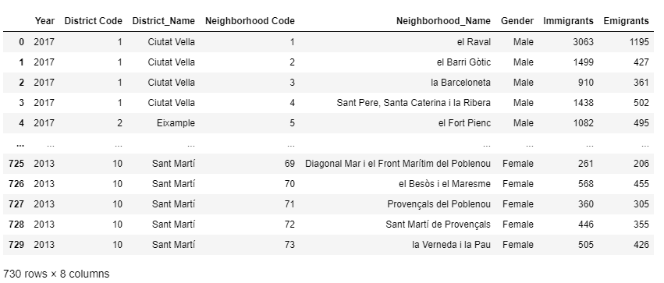

-DataFrame imm_sex, com colunas District_Name e Neighborhood_Code já renomeadas

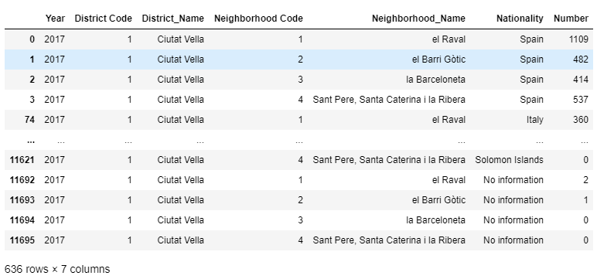

-DataFrame imm_nat, filtrada por ano 2017 e Distrito Ciutat Vella

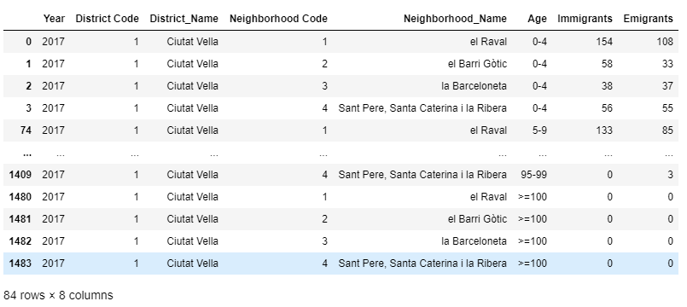

-DataFrame imm_age, filtrada por ano 2017 e Distrito Ciutat Vella

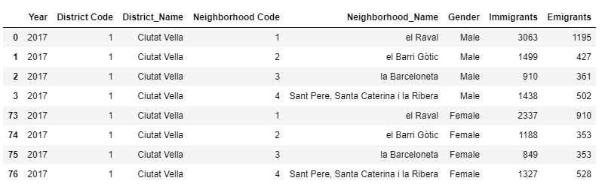

-DataFrame imm_sex, filtrada por ano 2017 e Distrito Ciutat Vella

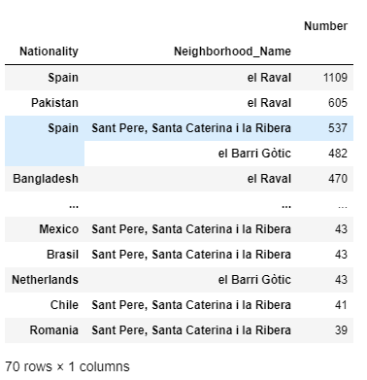

-DataFrame imm_nat, agrupado por Nationality e subgrupado por Neighborhood_Name, contanto Number

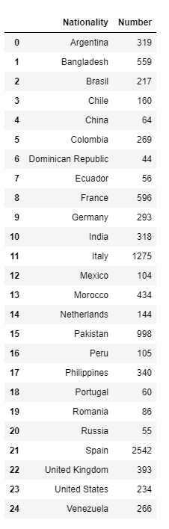

-DataFrame Nations, mostrando o numero de imigrantes de cada país (os primeiros 25).

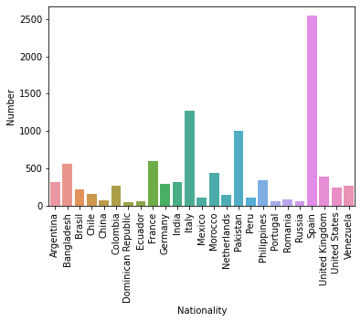

-Gráfico gerado a partir do DataFrame Nations, onde os países são o eixo x e o numero de imigrantes o eixo y

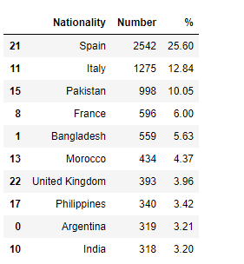

-Dataframe com a coluna em porcentagem do numero de imigrantes por pais(os 10 primeiros)

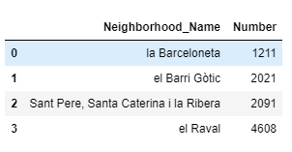

-DataFrame Neigh, agrupando imigrantes por Neighborhood_Name

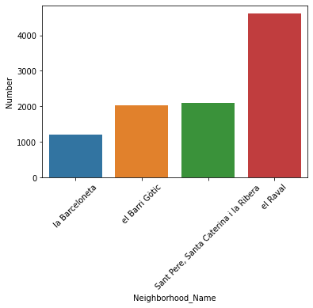

-Gráfico gerado a partir do DataFrame Neigh

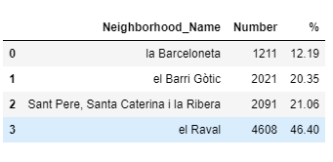

-Dataframe com a coluna em porcentagem do número de imigrantes por Distrito

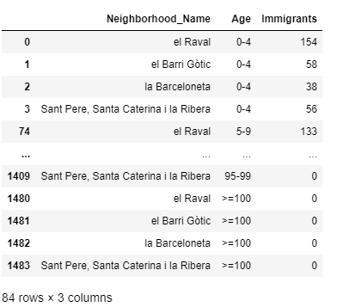

-DataFrame Age

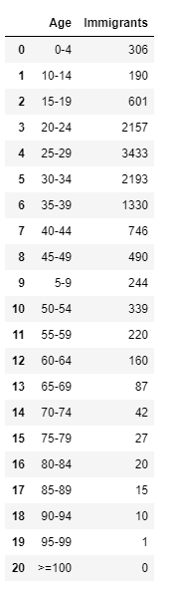

-DataFrame Ages, agrupando imigrantes por idade

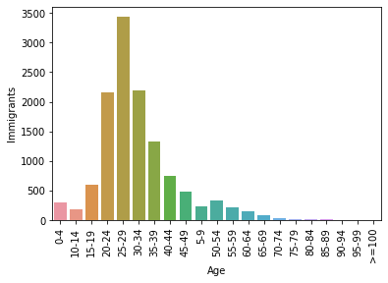

-Gráfico gerado a partir do DataFrame Ages

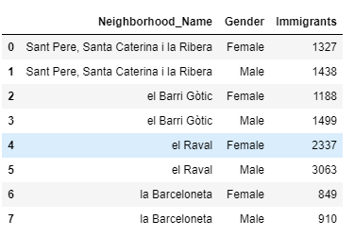

-DataFrame NeighS, agrupando Imigrantes por Gender e Neighboorhood_Name

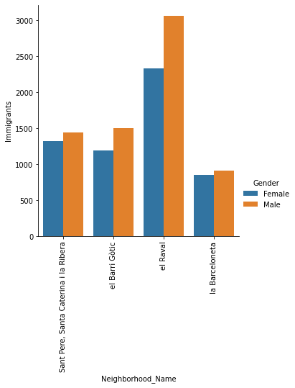

-Gráfico gerado a partir do DataFrame NeighS